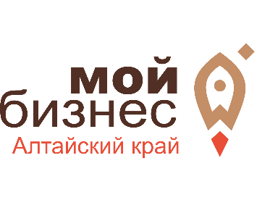
Центр «Мой бизнес» Алтайского края оказывает услуги по проведению специальной оценки условий труда

Услуга включает:
- обучение по охране труда и пожарно-техническому минимуму (с выдачей удостоверений государственного образца)
- проведение специальной оценки условий труда (до 10 рабочих мест)
- оценка профессиональных рисков
- разработка пакета документов по охране труда.

Воспользоваться услугой могут субъекты малого и среднего предпринимательства, зарегистрированные и осуществляющие деятельность на территории Алтайского края.
Условия оказания поддержки - софинансирование расходов со стороны предпринимателя в размере не менее 20% от стоимости услуги.
Для получения услуги необходимо заполнить заявку с приложениями, подписать и прислать в формате jpeg или pdf на электронную почту m.sadykova@altaicpp.ru.

Скачать форму заявки можно по ссылке: https://xn--22-9kcqjffxnf3b.xn--p1ai/tsentr-podderzhki-predprinimatelstva/spetsialnaya-otsenka-usloviy-truda/

Дополнительная информация по телефону 8 800 222 83 22, контактное лицо: Мария Садыкова

